该文章由微信公众号文章搜索助手导出，点我免费下载
显瘦，显白，显腿长！这次穿搭我画给你看！
原创 送你壁纸的 洪胖胖

2018-10-02
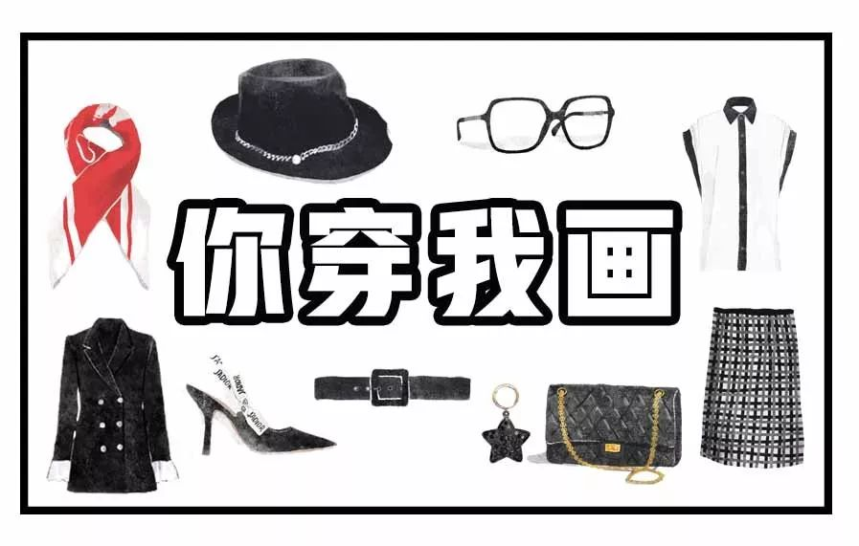

噔噔噔噔～～
小伙伴们晚上好呀！
今天，
要给大家隆重介绍我们的新栏目！
你穿我画！
这个栏目是由我们
最最最强大的插画师，
玛丽苏二狗亲自操笔！

二狗的技术，
和她的名字一样厉害！
平时文章里的板式设计都是她完成的！
好多能动的卡通表情，也是她制作的！
大家很喜欢的壁纸，也是她画的……

办公室同事纷纷讨好她，
希望她能给自己画一个专属壁纸，
但是高冷的她，根本不理我们。
这次，
她竟然要给大家画壁纸！！
哼！我真的没有嫉妒大家！真的没有！
好了话不多说，
快点来看看二狗的专属插画吧～

1

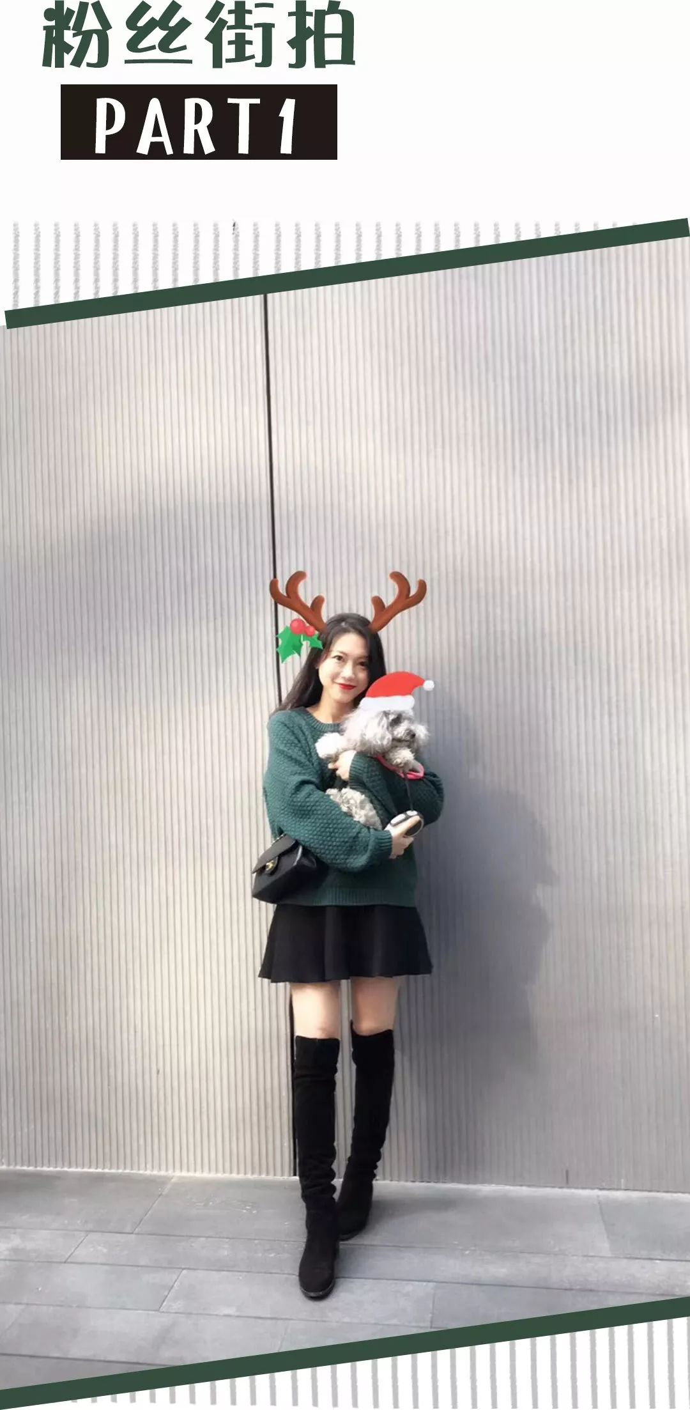

第一位小伙伴是个甜美少女～
宽松的墨绿色毛衣，
衬得她皮肤更加白皙。
小伞短裙+过膝长靴，
是秋冬季打造大长腿的经典穿法哦～



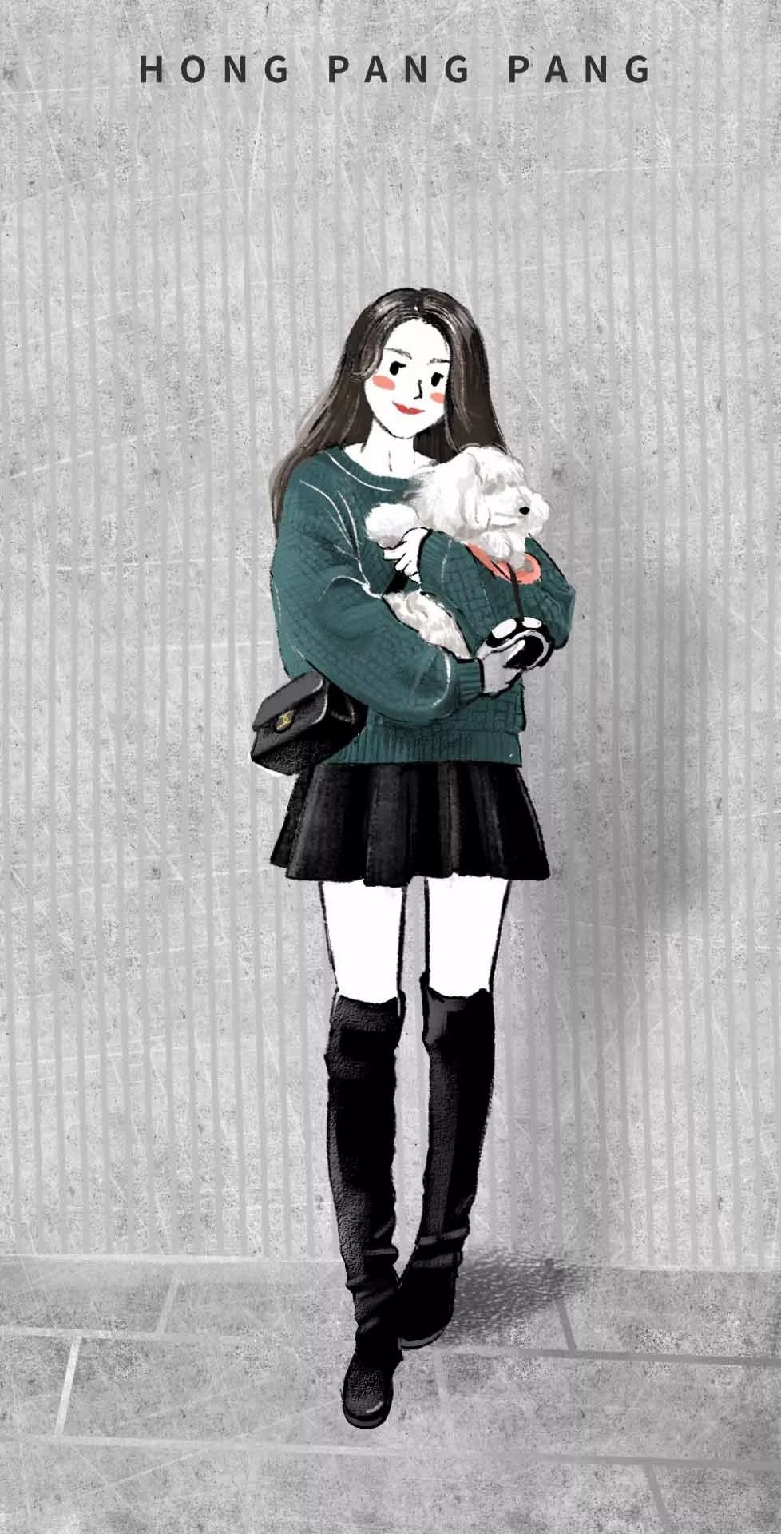

2

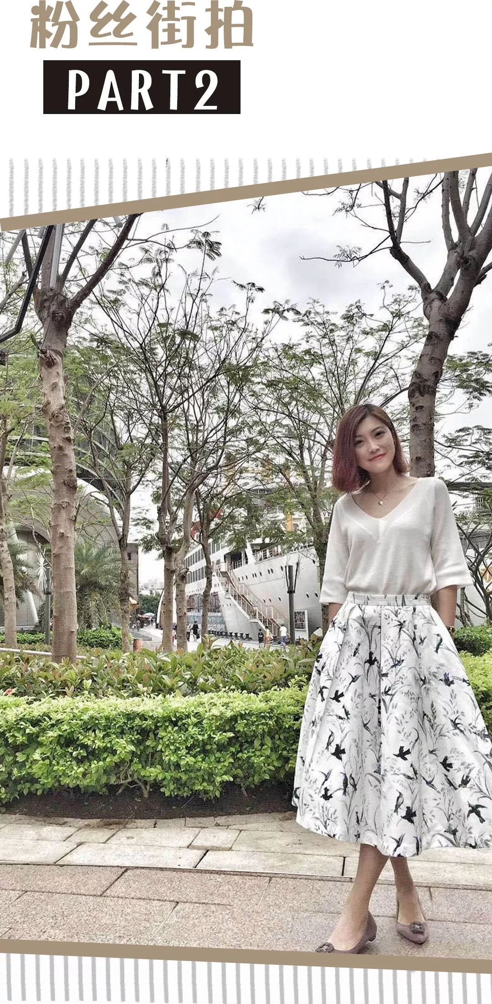

第二位小伙伴是位漂亮妈妈～
略宽松上衣可以很好地
藏住她的蝴蝶臂，
下半身的A字大伞裙，
也很好地修饰了肉肉的肚子
和粗粗的大腿，
看起来非常显瘦哦～

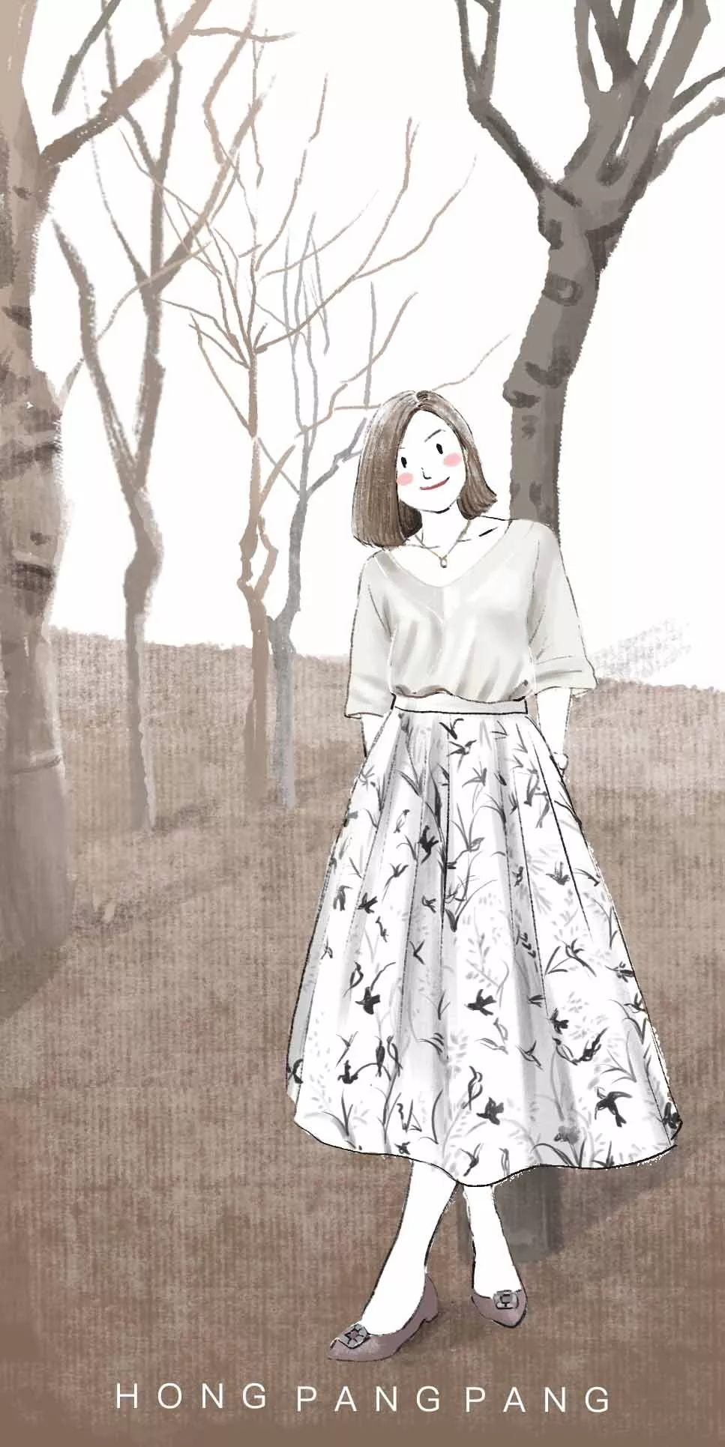

3

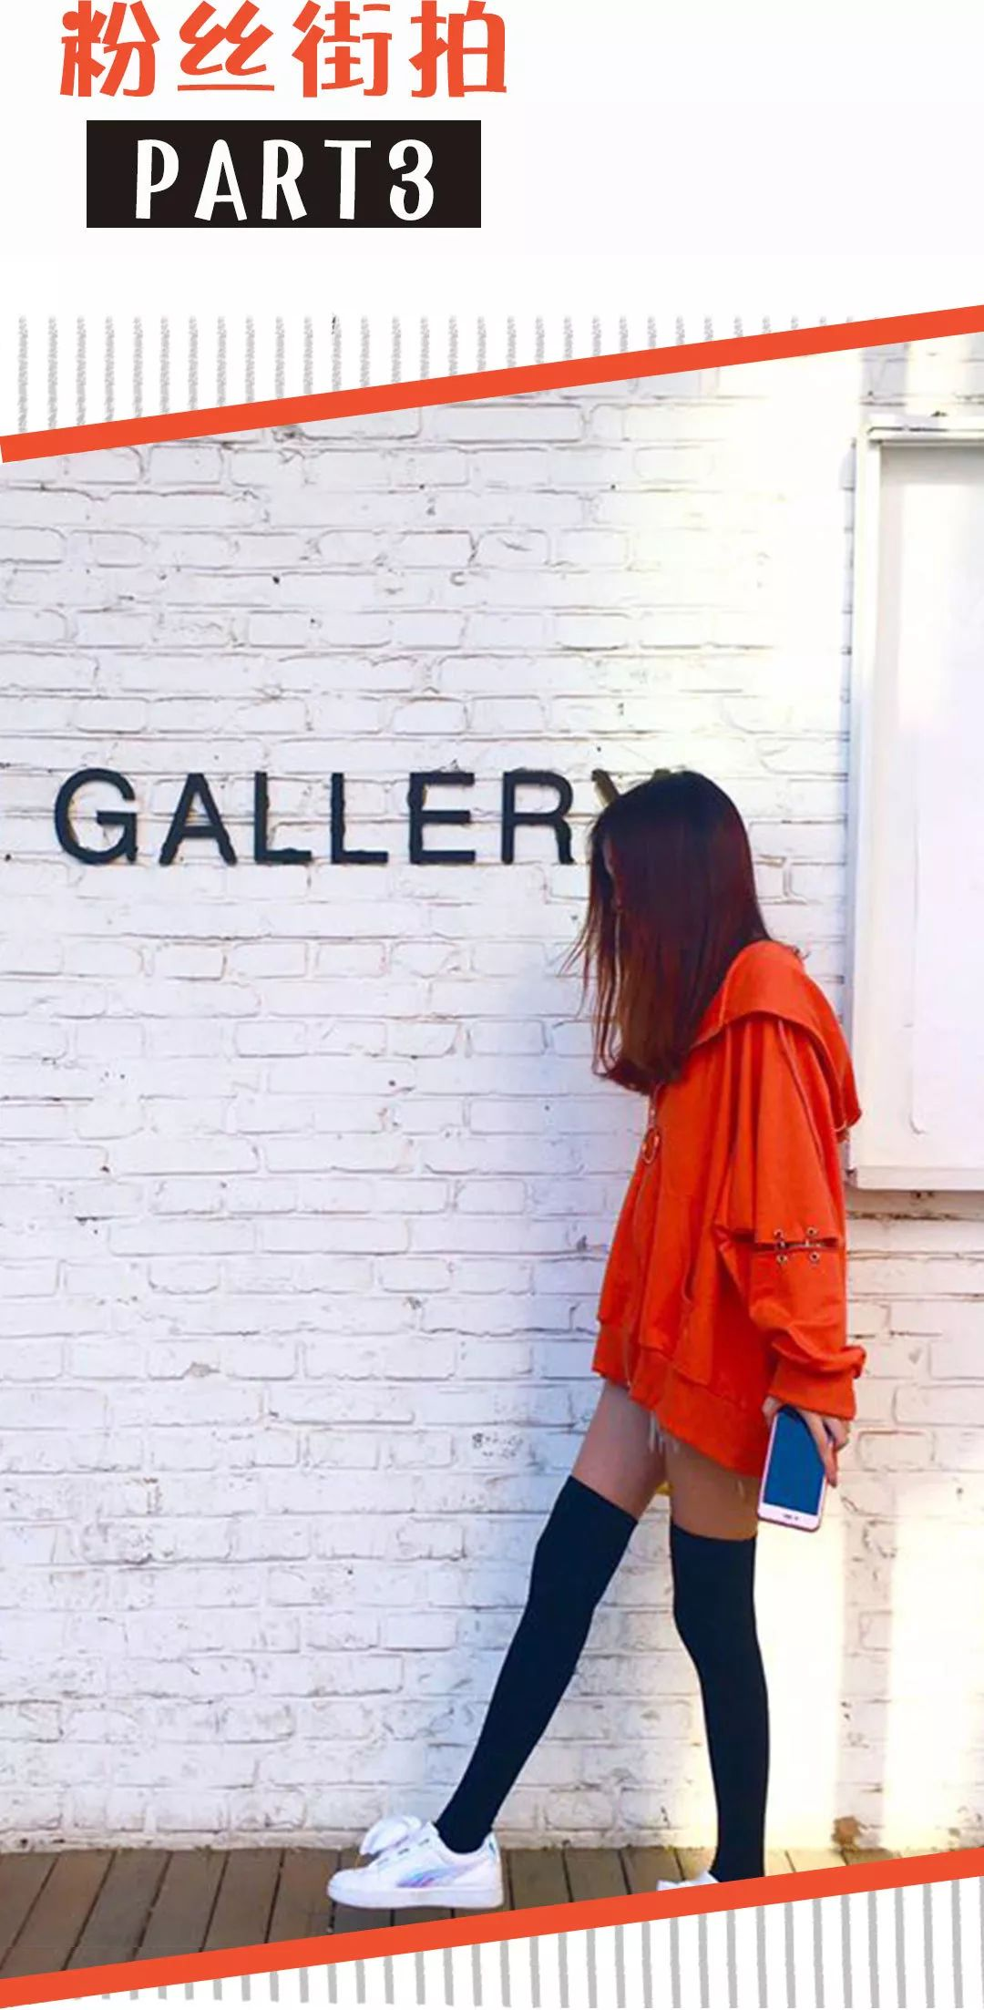

第三位小伙伴是个活力女孩～
她这身是今年流行的下半身失踪穿法，
搭配过膝长袜，特别显腿长！
如果能将小白鞋换成黑色帆布鞋，
整体会更和谐哦～

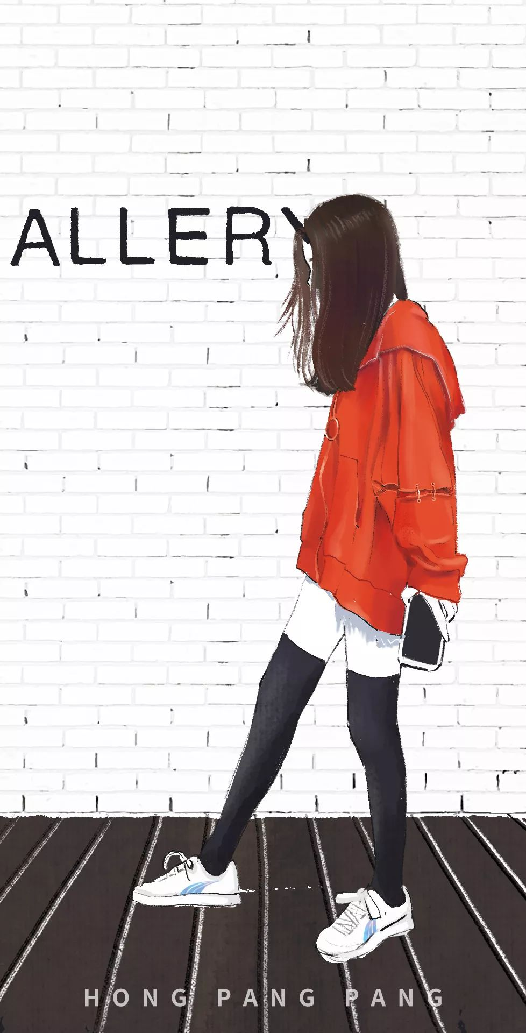

/
其实，
会有这个栏目，
是因为好多小伙伴在后台给我们留言：
希望自己也能变美变漂亮。
但是平时工作太忙，
渐渐的忽略了给自己打扮……

大家没有改变自己的动力，
那么，我们就想办法给大家动力！
这个栏目，
就是为了鼓励大家学会打扮，
变得美美哒。

像上面三位，
就是我们在粉丝群征集的，
第一批幸运小伙伴儿。
现在这个栏目向所有小伙伴开放！
我们每周会选出3位穿搭好看的小伙伴，
由二狗为她们定制专属壁纸哦～

大家想要得到自己的专属壁纸么？
那快点穿得美美哒，
拍下你好看的全身照，发给我们吧～
长按下方二维码，
就能将你好看的穿搭照片发过来啦～


